以大蒜价格为例，以确定的ARIMA各项参数进行时间序列预测，进行滚动预测，并画出曲线图，一开始以原数据量的70%作为训练数据，每次新添加一天的数据进行预测下一天的数据，并与原数据进行对比，如下：

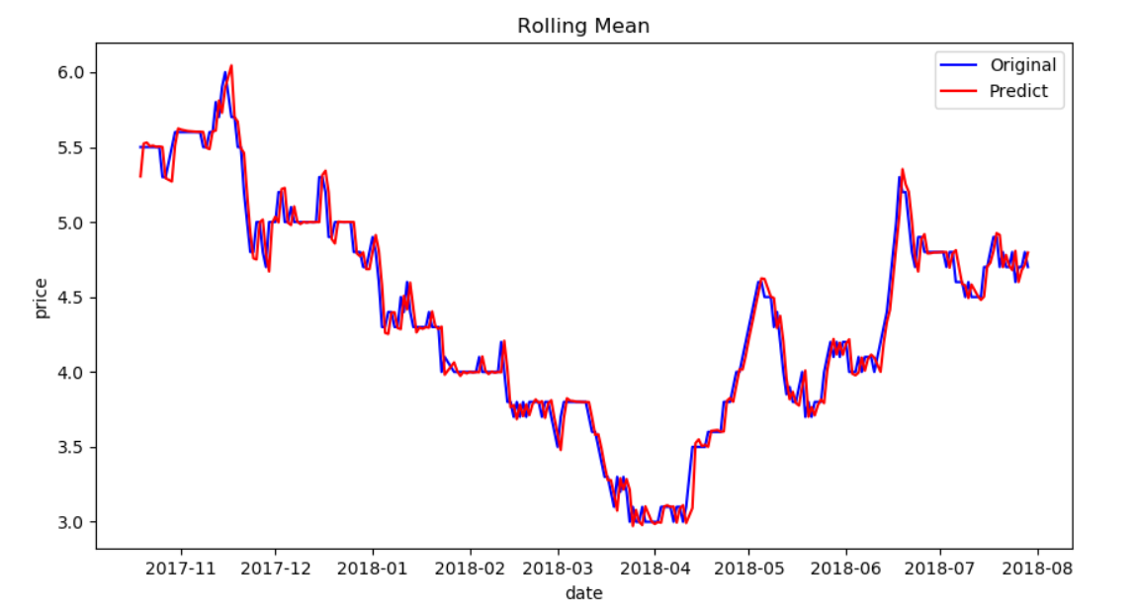

一部分数据对比如下图：（以原数据、预测数据、差值、差值比率按列排序）

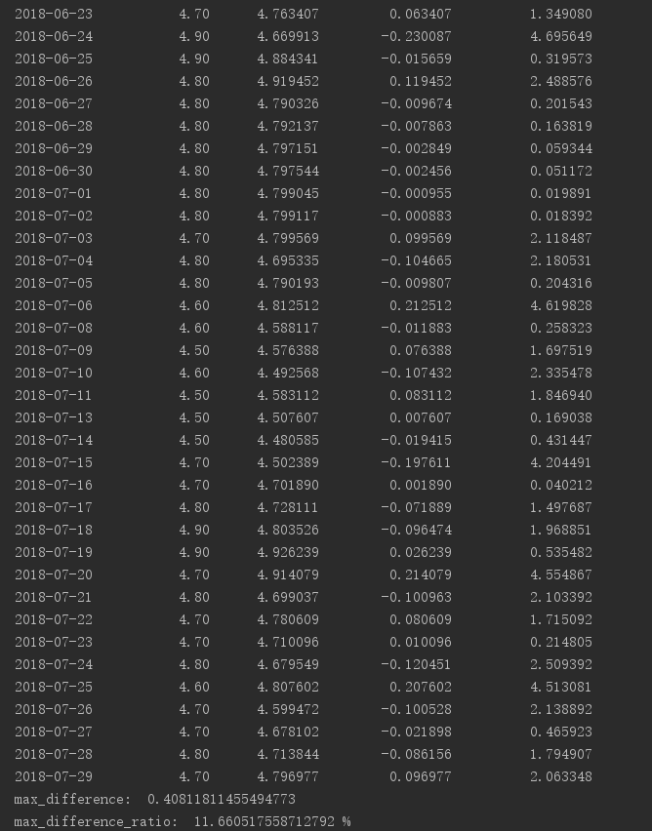

感觉有些不对劲，这个最大差值比例太大了，于是找到那一列：

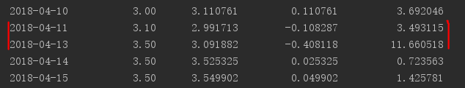

原来是数据缺失了一天的。于是加上差距第二大的数据：

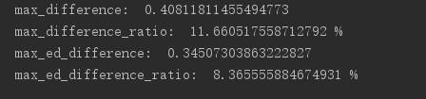

接下来换三天：

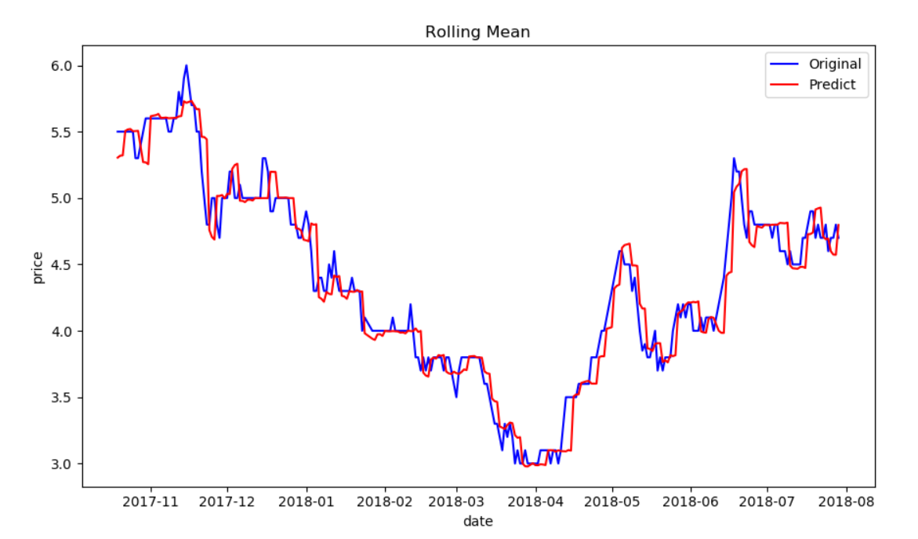

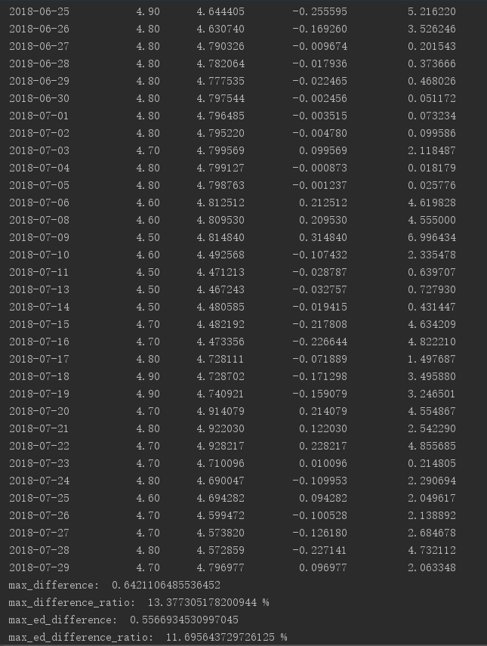

改为7天：

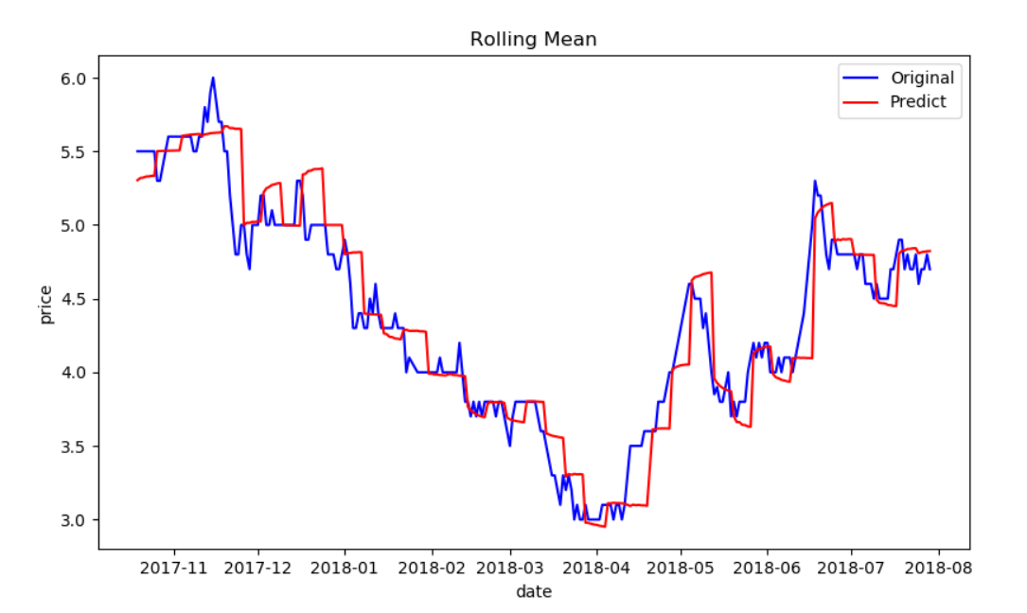

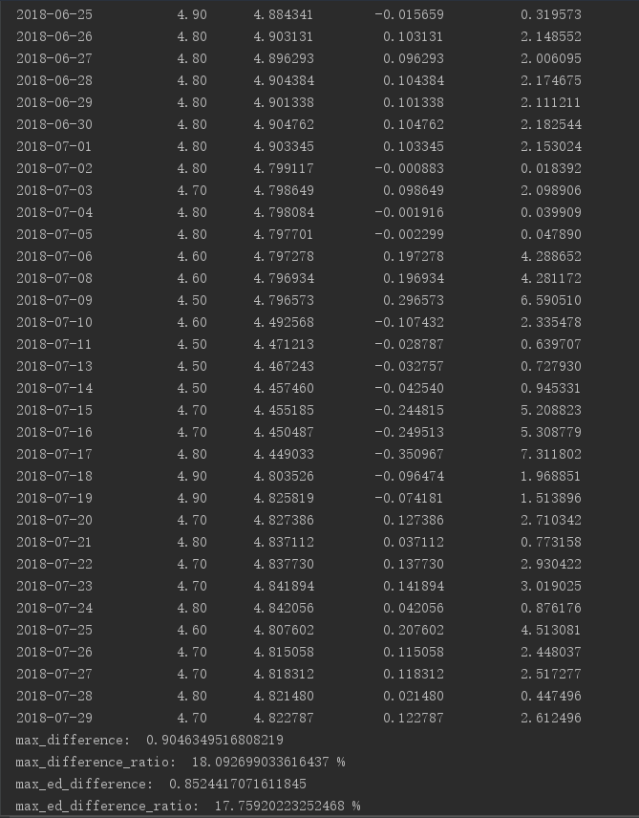

由以上测试可以看出，ARIMA模型用于稳定的时间序列的预测是有效的，在预测单独一天的数据算是比较准确，大部分误差不会超过5%，但是遇到有些突然的价格剧烈波动，预测效果并不是很好，因为这种异常波动可能是与外界其他因素有关，比如天气等，这种因素是不会考虑在模型里的。